企额数科快测额系统开通及推广流程：
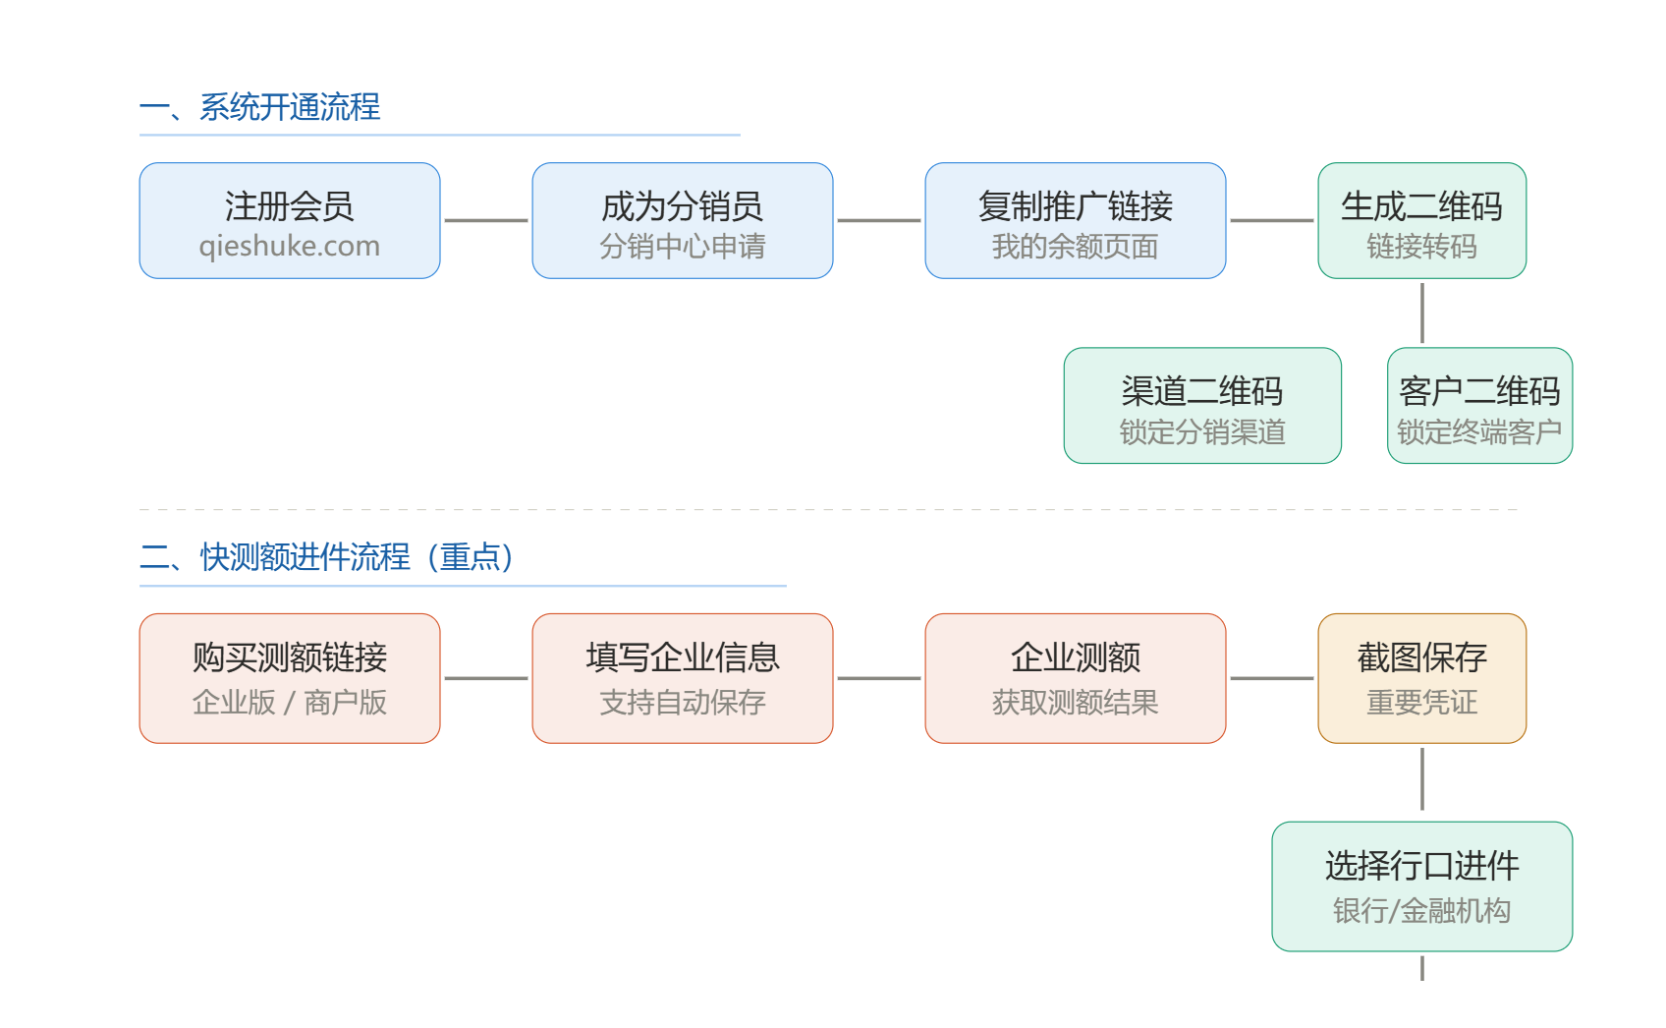

登入企额数科官网，注册会员。https://qieshuke.com/
三种注册登入模式：
选项1：手机验证码登入 选项2：邮箱登入 选项3：用户名注册
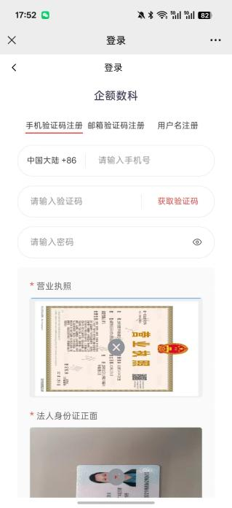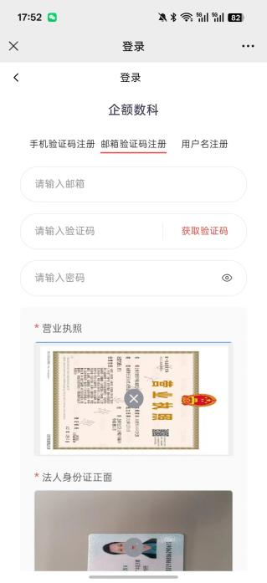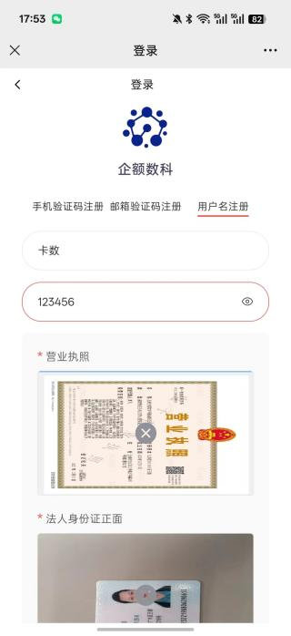

注册成为会员后：
第一步：点击分销中心 第二步：成为分销员 第三步：返回主页，点击用户 第四步：点击我的余额
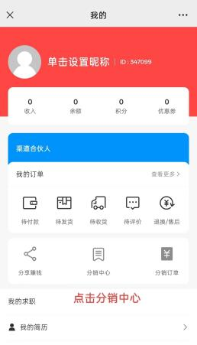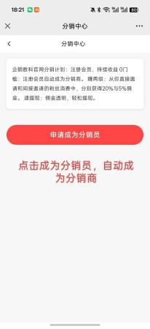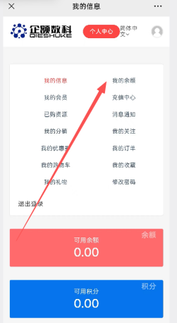
第五步：复制链接
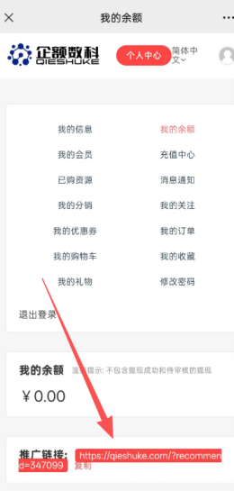
第六步：登入链接转二维码网站，生成专属二维码。推广二维码，通过分享二维码渠道注册后，自动成为你的一级分销商
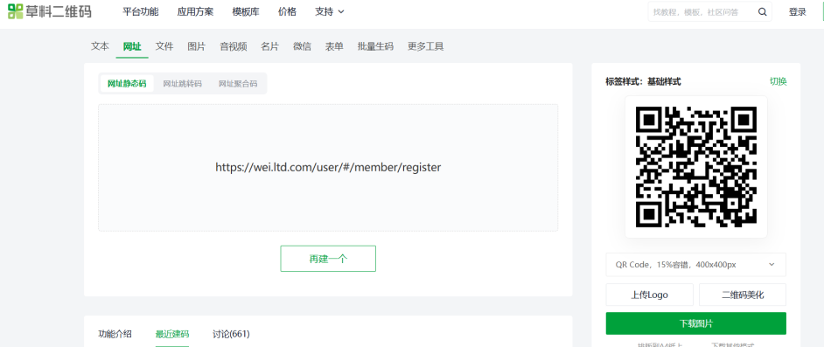

第七步：开通快测额系统后，进件链接转二维码。
第八步: 同时拥有两个二维码，一个锁定渠道二维码，一个锁定客户二维码，
通过以上二维码进来所有渠道和客户自动锁定在推广伙伴名下。

快测额进件流程：（重点）
第一步：成为分销商后，网上下单购买相应测额链接。企业就购买企业版，商户就购买商户版。

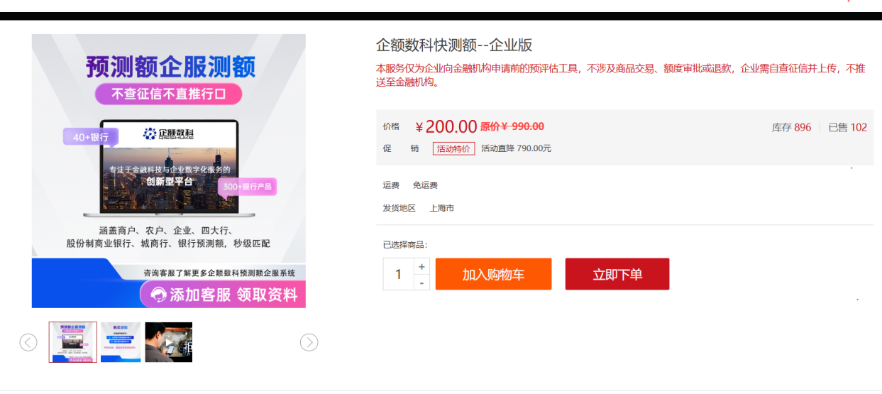
点击立即下单后，网站自动跳转测额界面

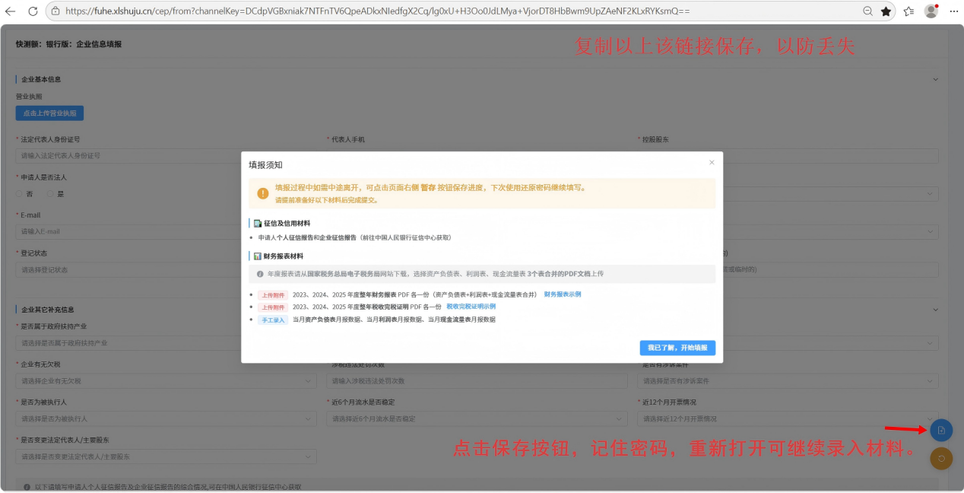

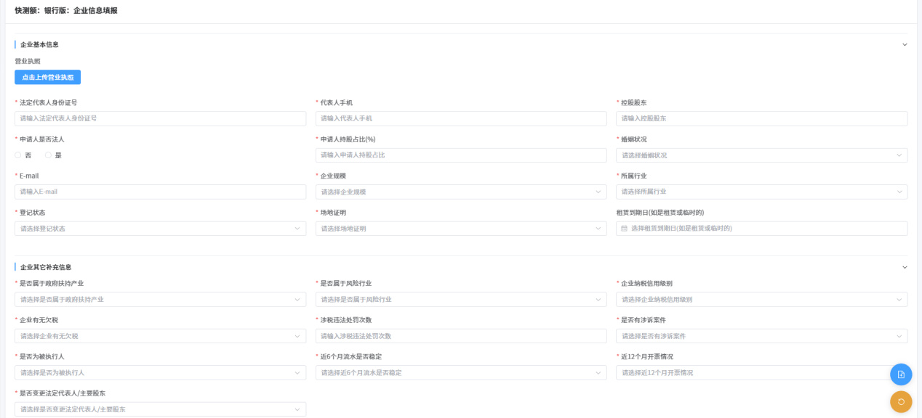
企业信息不全，填到一半填不下去，点击右下角自动保存，（） 记住密码，下次重新点开此链接。企业信息齐全后继续填写。

第二步：企业测额后，务必一定截图保存测额结果。
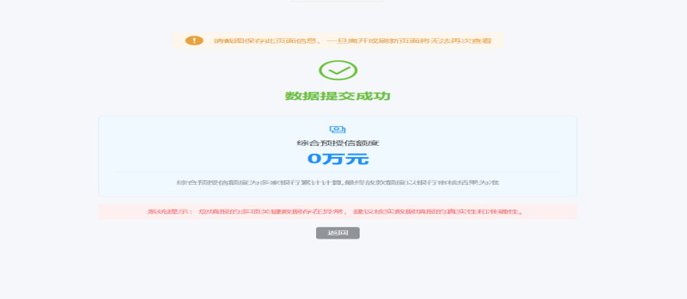

第三步：再点击相应行口进件
